


A: MACHNAMH

An t-amhrán is ansa liom

Meánleibhéal 2 (B2)
Beidh tú ag féachaint ar ball ar mhír faoi cheolchoirm speisialta i gCo. Dhún na nGall, ina seinnfear na deich n-amhrán Gaeilge is ansa le héisteoirí Raidió na Gaeltachta. Bígí ag obair i ngrúpaí. Éistigí leis an amhrán atá ar bharr an liosta, Amhrán Mhaínse, agus pléigí na ceisteanna thíos le chéile.

- Cad é téama Amhrán Mhaínse, dar libh, bunaithe ar an bhfonn amháin?
(an bás / an grá / an imirce / laethanta saoire)

- Téigí chuig an nasc seo agus féachaigí ar liosta iomlán na n-amhrán a roghnaíodh: Cé mhéad acu atá ar eolas agaibh? An bhfuil mórán cosúlachtaí eatarthu (téamaí, canúintí)? An aontaíonn sibh le hord na n-amhrán ar an liosta?

- Cén ról atá ag an gceol i gcaomhnú agus i gcur chun cinn teanga, dar libh? Ar fhoghlaim sibh focail nó frásaí Gaeilge riamh ó amhrán?

- Cén cineál ceoil is fearr libh agus cén fáth? Déanaigí cur síos ar an gceolchoirm is fearr ar fhreastail sibh uirthi riamh (cá háit, cé a bhí ag seinm, an t-atmaisféar).

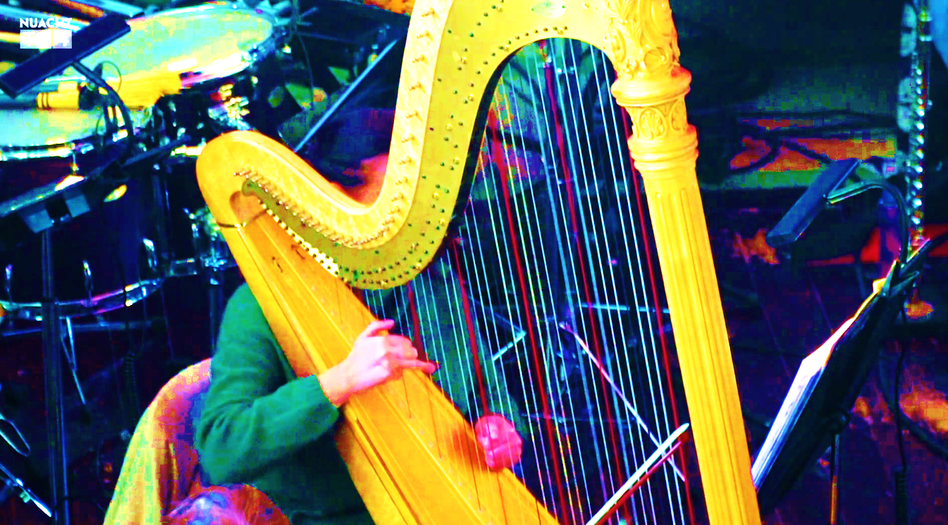
B: FOCLÓIR
- Beidh na focail thíos le cloisteáil sa mhír ar ball. An féidir leat na leaganacha Gaeilge a aimsiú anois sula bhféachfaidh tú ar an mír? Bain úsáid as www.focloir.ie chun cuidiú leat, más gá.

- orchestra
- rare, unusual
- (an idea) that developed
- I got down to work
- a small group
- a few (years ago)
- I’m really looking forward to it
- in charge of
- we have to get used to each other
- streamed

- Féach ar an mír den chéad uair agus aimsigh na focail thuas inti. An raibh na focail chéanna agat féin? __________________________________________________________________

- ‘Bhí muid i gcuideachta a chéile’ – an bhfuil slí eile agat féin chun é sin a rá?
____________________________________________________________________________
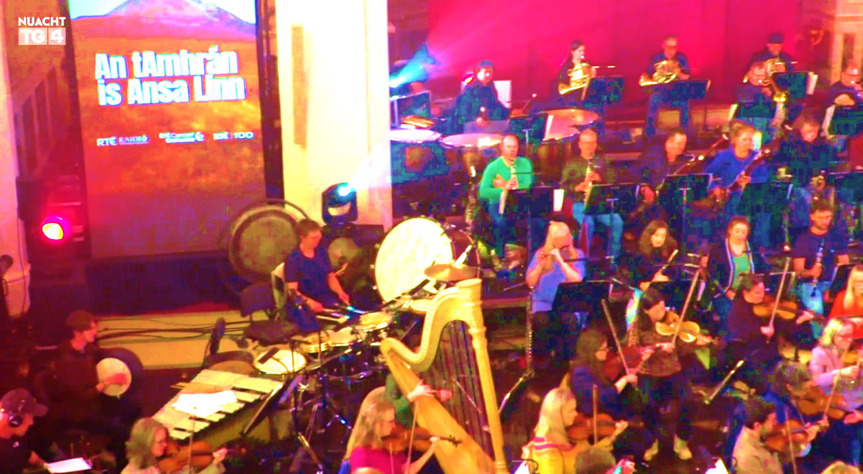

C: TUISCINT

Bí ag obair leis an duine in aice leat. Féachaigí ar an mír arís agus freagraígí na ceisteanna thíos le chéile:

- Cén fáth a bhfuil an cheolchoirm seo stairiúil, dar le hEimear Ní Chonaola? Luaigh dhá rud.
- Cé a smaoinigh ar a leithéid de cheolchoirm? Cén post atá aige?
- Cé acu ráiteas is fearr a léiríonn an méid a dúirt Dónall faoin gceolfhoireann i nDún na nGall?
- Ní raibh aon bhall den cheolfhoireann sa chontae riamh.
- Bhí baill áirithe ann roimhe, ach ní raibh an cheolfhoireann iomlán ann.
- Bhí an cheolfhoireann iomlán ann go minic le blianta beaga anuas.
- Ní raibh ceoltóirí Gaeltachta ag seinm leis an gceolfhoireann riamh.

- Luaigh triúr ceoltóirí a bheidh ag seinm leis an gceolfhoireann.
- Cad a bheidh Sadhbh Nic Fhloinn a dhéanamh, agus conas a mhothaíonn sí faoi?
- Cad í an difríocht idir an ceol clasaiceach agus an ceol traidisiúnta, dar le Macdara Ó Seireadáin?
- Bíonn stiúrthóir sa cheol clasaiceach, ní bhíonn sa cheol traidisiúnta.
- Bíonn an ceol traidisiúnta níos tapúla ná an ceol clasaiceach i gcónaí.
- Ní bhíonn amhránaithe riamh i gceist leis an gceol clasaiceach.
- Ní dhéanann ceoltóirí traidisiúnta aon chleachtadh roimh cheolchoirm.

- Cad é an dúshlán is mó atá roimh na ceoltóirí anocht, dar leis?
- Beidh an cheolchoirm ar fáil ar sheinnteoir RTÉ ar feadh míosa.
- Fíor
- Bréagach
- Ní deirtear

D: FEASACHT TEANGA

1: Cruinneas gramadaí (An aimsir fháistineach – na briathra neamhrialta)
Beidh Ceolfhoireann Cheolchoirme RTÉ ag seinm i Séipéal Chríost Rí i nGort an Choirce.

- Tá aon bhriathar déag neamhrialta sa Ghaeilge. Líonaigí an tábla thíos leis na foirmeacha cearta san aimsir fháistineach: an cheist / an freagra dearfach / an freagra diúltach. Lean na samplaí.

bí | An mbeidh? Beidh. / Ní bheidh. | feic | An bhfeicfidh? Feicfidh. / Ní fheicfidh.
abair |  | ith
beir |  | tabhair
clois |  | tar
déan |  | téigh
faigh

- Bí ag obair leis an duine in aice leat agus cuirigí ceisteanna ar a chéile faoi na pleananna atá agaibh don deireadh seachtaine, don mhí seo chugainn agus don bhliain seo chugainn.

2: Cruinneas gramadaí (An aimsir fháistineach – an saorbhriathar)

- Féachaigí ar na samplaí thíos den saorbhriathar a bhí sa mhír.

Cuirfear tús le ceolchoirm speisialta i nGaeltacht Dhún na nGall.
Craolfar an choirm beo ar RTÉ Raidió na Gaeltachta ar leath i ndiaidh a seacht.

- Cathain a úsáidtear an saorbhriathar?
- Cad is féidir leat a rá faoi na samplaí seo den bhriathar saor san aimsir fháistineach: canfar, seinnfear, imreofar, ceadófar.

- Athscríobhaigí na habairtí thíos ag úsáid an tsaorbhriathair san aimsir fháistineach. Tá an chéad cheann déanta.
An abairt | An saorbhriathar
Cuirfidh siad tús leis an seó ar a hocht. | Cuirfear tús leis an seó ar a hocht.
Craolfaidh RnaG an cheolchoirm beo.
Fógróidh TG4 an liosta i mí Iúil.
Déanfaidh sé an cleachtadh.
Feicfidh na mílte duine an clár ar YouTube.
Gheobhaidh sé na hamhráin ar líne.
Díolfaidh RTÉ na ticéid amárach.
Seinnfidh Dónall na hamhráin beo ar an aer.

E: CUMARSÁID
1: Scríobh – Suirbhé ceoil
Bígí ag obair i ngrúpaí. Scríobhaigí suirbhé (8–10 gceist) faoi na nósanna éisteachta ceoil a bhíonn ag daoine agus faoi na trí amhrán is ansa leo. Seo cúpla sampla de cheisteanna:

Cad iad …? Cén fáth …? Cén áit …? Cathain …?
An bhfuil x agat? An éisteann tú le …?
Cé chomh minic is a éisteann tú le ceol i nGaeilge? (1 2 3 4 5: 1 = riamh, 5 = gach lá)
Cé acu is fearr leat …? (beo nó …)
An mbeidh tú ag freastal …?

2: Caint A

- Glacaigí páirt sa suirbhé: Déanaigí an suirbhé anois agus pléigí bhur bhfreagraí le chéile.

- Tuairisc don rang: Déanaigí achoimre ar thorthaí an tsuirbhé agus cuirigí i láthair an ranga í. Bainigí úsáid as frásaí ar nós:

Dúirt formhór an ghrúpa go …
Níor éist duine ar bith againn le …
Is é … an t-amhrán is ansa leis an ngrúpa.
Beidh x ag dul chuig ceolchoirm …

2: Caint B

Ceolchoirm an ranga: Tá RTÉ ag eagrú ceolchoirm speisialta eile in bhur gceantar féin. Sibhse a bheidh ag eagrú na ceolchoirme. Pléigí na nithe seo thíos agus cuirigí bhur bplean i láthair an ranga. Bainigí úsáid as an aimsir fháistineach agus as an saorbhriathar (Beidh an cheolchoirm ar siúl i … / Craolfar beo í ar … / Díolfar na ticéid …):

  - an t-ionad agus an dáta
  - na ceoltóirí agus na deich n-amhrán a bheidh ar an liosta
  - conas a roghnófar na hamhráin
  - conas a fhógrófar agus a chraolfar an cheolchoirm
  - praghas na dticéad agus cé a gheobhaidh ticéid saor in aisce
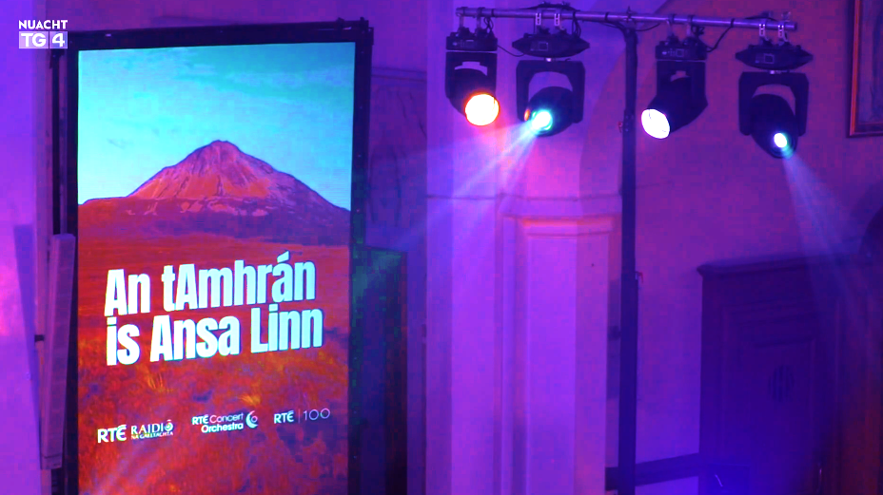

AN TRAS-SCRÍBHINN
Eimear Ní Chonaola
Anois, faoi cheann cúpla nóiméad, cuirfear tús le ceolchoirm speisialta i nGaeltacht Dhún na nGall. Den chéad uair riamh, beidh Ceolfhoireann Cheolchoirme RTÉ ag seinnt i Séipéal Chríost Rí i nGort an Choirce mar chuid de chomóradh céad bliain RTÉ.

Ailbhe Ó Monacháin
Na huirlisí clasaiceacha á gcleachtadh inniu i dTeach Pobail Chríost Rí i nGort an Choirce de choirm cheoil annamh a bheas anseo anocht. Cóisir cheoil a bheas anseo de chuid de na hamhráin is ansa leis an phobal. Smaointiú a d’fhabhraigh in intinn craoltóra as an taobh seo tíre.

Dónall Mac Ruairí, Láithreoir ‘Cóisir Cheoil’ RTÉ Raidió na Gaeltachta
Sin deich n-amhrán is mó a bhfuil dúil againne mar Ghaeil iontu agus chuaigh mé i gceann na hoibre sin. Chuaigh mé i dteagmháil leis na héisteoirí agus d'iarr mé orthu, go díreach, a gcuid moltaí a sheoladh isteach a fhad liom.

Ailbhe Ó Monacháin
I mí an Mheithimh a d'fhógair Raidió na Gaeltachta na deich n-amhrán is ansa leis an phobal agus gurb iad ceoltóirí na Gaeltachta agus ceolfhoireann RTÉ a dhéanfadh an pósadh idir na foinn agus na focail ag altóir Ghort an Choirce.

Dónall Mac Ruairí, Láithreoir ‘Cóisir Cheoil’ RTÉ Raidió na Gaeltachta
Seo an chéad uair daofa uilig a bheith i nDún na nGall. Bhí baicle bheag acu anseo, tá traidhfil blianta ó shin. Ach ní raibh siad uilig anseo i gcuideachta a chéile, mar sin tá muid ag súil go mór leis an oíche.

Ailbhe Ó Monacháin
I gcuideachta na ceolfhoirne anocht, beidh ceoltóirí mar Altan, Iarla Ó Lionáird, Zoë Conway agus John McIntyre agus an chéad ghlúin eile.

Sadhbh Nic Fhloinn, Amhránaí, Co. Chiarraí
Táimse ag canadh an amhráin An Cailín Álainn leis an orchestra agus táim ag canadh an tríú véarsa agus an churfá le gach aon duine eile. Tá sceitimíní an domhain orm agus táim ag tnúth go mór leis.

Aoibhinn Ní Mhonacháin, Amhránaí, Co. Mhaigh Eo
Is ócáid dhochreidte í agus tá áthas an domhain orm a bheith ag glacadh páirt sa cheolchoirm mar ní dhearna muid rud éigin riamh mar seo.

Macdara Ó Seireadáin, Ceolfhoireann Coirme RTÉ
De ghnáth, leis an gceol clasaiceach, bíonn stiúrthóir i gceannas ar an rud ar fad, ag rá linn cé chomh tapa a bheidh sé, cé chomh mall – rudaí mar sin. Leis an gceol traidisiúnta, tá kind of an stíl, ceol aireagail, bíonn daoine ag comhoibriú le chéile agus an deacracht nó an dúshlán is mó atá againn ná an meascadh sin – caithfimid dul i dtaithí ar a chéile.

Ailbhe Ó Monacháin
Craolfar an choirm beo ar RTÉ Raidió na Gaeltachta ar leath i ndiaidh a seacht, agus beidh sí le feiceáil sruthaithe ar chainéal YouTube an stáisiúin.
NÓTAÍ & FREAGRAÍ

A: MACHNAMH
Cleachtadh gearr cainte é seo chun tús a chur le rang bríomhar ina mbeidh na foghlaimeoirí ag féachaint ar mhír nuachta, ag déanamh cleachtaí cluastuisceana agus ag comhrá faoi thopaic a bhaineann leis an mír ansin. Tabhair tamall do na foghlaimeoirí na ceisteanna a phlé ina mbeirteanna ar dtús sula bpléifidh tusa na ceisteanna leis an rang iomlán.

Ceist 1: Seinn Amhrán Mhaínse don rang anseo: https://nos.ie/news/amhran-mhainse-ag-1-ar-liosta-amhran-rnag/. Iarr ar na foghlaimeoirí buille faoi thuairim a thabhairt faoin téama bunaithe ar an bhfonn amháin. Is é an bás téama an amhráin seo. Moltar duit súil a chaitheamh ar na liricí roimh an rang: https://songsinirish.com/amhran-mhainse-lyrics/. Pléigh an chúis, dar leo, ar roghnaigh an pobal amhrán faoin mbás mar an t-amhrán is ansa leo.

Ceist 2: Má tá cóipeanna crua den cheacht á n-úsáid sa rang, ní bheidh na foghlaimeoirí in ann cliceáil ar an nasc. Mínigh dóibh conas teacht ar an alt ar a bhfóin phóca: is leor nos.ie Amhrán Mhaínse a chuardach ar Google, nó is féidir leat an seoladh a scríobh ar an gclár bán: https://nos.ie/news/amhran-mhainse-ag-1-ar-liosta-amhran-rnag/. Tabhair tamall dóibh féachaint ar an liosta ar fad. Spreag iad le comparáid a dhéanamh idir na hamhráin ar an liosta.

B: FOCLÓIR
- Freagraí:

- orchestra | ceolfhoireann
- rare, unusual | annamh (coirm cheoil annamh)
- (an idea) that developed | (smaointiú / smaoineamh) a d’fhabhraigh
- I got down to work | chuaigh mé i gceann na hoibre
- a small group | baicle bheag
- a few (years ago) | traidhfil (blianta ó shin)
- I’m really looking forward to it | táim ag tnúth go mór leis
- in charge of | i gceannas ar
- we have to get used to each other | caithfimid dul i dtaithí ar a chéile
- streamed | sruthaithe

- Déan plé ar na focail a bhí acu féin. B’fhéidir go raibh leagan eile acu de na focail sa mhír.
- Bhí muid in éineacht (le chéile). / Bhí muid i dteannta a chéile. / Bhí muid le chéile.

C: TUISCINT
Freagraí:

- Cén fáth a bhfuil an cheolchoirm seo stairiúil, dar le hEimear Ní Chonaola? Luaigh dhá rud.
Den chéad uair riamh, beidh Ceolfhoireann Cheolchoirme RTÉ ag seinm i nGort an Choirce; agus tá sé mar chuid de chomóradh céad bliain RTÉ.
- Cé a smaoinigh ar a leithéid de cheolchoirm? Cén post atá aige?
Dónall Mac Ruairí. Is craoltóir é – láithreoir an chláir ‘Cóisir Cheoil’ ar RTÉ Raidió na Gaeltachta.
- Cé acu ráiteas is fearr a léiríonn an méid a dúirt Dónall faoin gceolfhoireann i nDún na nGall?
B
- Luaigh triúr ceoltóirí a bheidh ag seinm leis an gceolfhoireann.
: Altan / Iarla Ó Lionáird / Zoë Conway / John McIntyre
- Cad a bheidh Sadhbh Nic Fhloinn a dhéanamh, agus conas a mhothaíonn sí faoi?
Beidh sí ag canadh An Cailín Álainn – an tríú véarsa agus an curfá – in éineacht le gach duine. Tá sceitimíní an domhain uirthi agus tá sí ag tnúth go mór leis.
- Cad í an difríocht idir an ceol clasaiceach agus an ceol traidisiúnta, dar le Macdara Ó Seireadáin?
A
- Cad é an dúshlán is mó atá roimh na ceoltóirí anocht, dar leis?
An dá stíl cheoil a mheascadh – caithfidh siad dul i dtaithí ar a chéile.
- Beidh an cheolchoirm ar fáil ar sheinnteoir RTÉ ar feadh míosa.
C. Ní luaitear seinnteoir RTÉ; deirtear go mbeidh sí le feiceáil ar chainéal YouTube Raidió na Gaeltachta.

D: FEASACHT TEANGA

1: Cruinneas gramadaí (An aimsir fháistineach – na briathra neamhrialta)
- Freagraí:

An cheist / an freagra dearfach / an freagra diúltach
bí: An mbeidh? Beidh. / Ní bheidh.
abair: An ndéarfaidh? Déarfaidh. / Ní déarfaidh.
beir: An mbéarfaidh? Béarfaidh. / Ní bhéarfaidh.
clois: An gcloisfidh? Cloisfidh. / Ní chloisfidh.
déan: An ndéanfaidh? Déanfaidh. / Ní dhéanfaidh.
faigh: An bhfaighidh? Gheobhaidh. / Ní bhfaighidh.
feic: An bhfeicfidh? Feicfidh. / Ní fheicfidh.
ith: An íosfaidh? Íosfaidh. / Ní íosfaidh.
tabhair: An dtabharfaidh? Tabharfaidh. / Ní thabharfaidh.
tar: An dtiocfaidh? Tiocfaidh. / Ní thiocfaidh.
téigh: An rachaidh? Rachaidh. / Ní rachaidh.

- Beidh freagraí éagsúla ag na foghlaimeoirí. Bí ag éisteacht amach do na foirmeacha neamhrialta sna ceisteanna agus sna freagraí (An rachaidh tú …? Rachaidh. / Cad a dhéanfaidh tú …? / An bhfeicfidh tú …? / Gheobhaidh mé …).

2: Cruinneas gramadaí (An aimsir fháistineach – an saorbhriathar)
- Úsáidtear an saorbhriathar nuair nach luaitear an duine a dhéanfaidh an gníomh. San aimsir fháistineach, críochnaíonn briathra sa chéad réimniú ar -far/-fear (canfar, seinnfear) agus briathra sa dara réimniú ar -ófar/-eofar (imreofar, ceadófar).

- Freagraí:

An saorbhriathar
Cuirfear tús leis an seó ar a hocht.
Craolfar an cheolchoirm beo.
Fógrófar an liosta i mí Iúil.
Déanfar an cleachtadh.
Feicfear an clár ar YouTube.
Gheofar na hamhráin ar líne.
Díolfar na ticéid amárach.
Seinnfear na hamhráin beo ar an aer.

Nóta: Saorbhriathar na mbriathra neamhrialta san aimsir fháistineach - beifear, déarfar, béarfar, cloisfear, déanfar, gheofar (ní bhfaighfear), feicfear, íosfar, tabharfar, tiocfar, rachfar.

E: CUMARSÁID

1: Scríobh
Tabhair tamall dóibh an suirbhé a scríobh. Bí ag siúl timpeall ag seiceáil an bhfuil an struchtúr cuí ar na ceisteanna acu agus an aimsir fháistineach i gceart sa cheist dheireanach.

2: Caint A
a) agus b): Ba cheart go mbeadh deis ag gach duine sa ghrúpa na ceisteanna a fhreagairt. Mol dóibh nótaí gearra a bhreacadh síos agus béim a chur ar fhrásaí achoimre (formhór an ghrúpa, cuid againn, duine ar bith) sa tuairisc.

2: Caint B
Tabhair 15 nóiméad dóibh an cheolchoirm a phleanáil. Gríosaigh iad leis an aimsir fháistineach agus an saorbhriathar a úsáid agus iad ag cur a bplean i láthair. Tabhair deis do na grúpaí a bpleananna a chur i láthair agus vóta a chaitheamh ar an gceolchoirm is fearr.

ag seinnt = leagan canúnach de ‘ag seinm’
a bheas = a bheidh
Canúint Uladh atá ag an gcainteoir seo; mar sin, cuirtear séimhiú seachas urú ar ainmfhocail i ndiaidh réamhfhocail agus an ailt.
smaointiú = leagan canúnach de ‘smaoineamh’
daofa = leagan canúnach de ‘dóibh’
uilig = leagan canúnach de ‘uile’

